Denov tadbirkorlik va pedagogika instituti Aniq va tabiiy fanlar fakulteti Biologiya va qishloq xo’jalik maxsulotlari texnologiyalari kafedrasi stajyor o'qituvchisi Qurbonov Otabekning “5-ta muhim tashabbus doirasida o’tkazilgan tadbirlar”ni tashkil etish bo’yicha o’tkazgan tadbir
BAYОNNOMASI

Denov tumani 15.03.2024-yil

Qatnashdilar: dots. Hamroyeva M – Biologiya va qishloq
xo’jalik maxsulotlari texnologiyalari kafedrasi
mudiri.
Kafedrasi professor- o'qituvchilari

Denov tadbirkorlik va pedagogika institutining professor o’qituvchilarining bo’sh vaqtini mazmunli va samarali o’tqazish maqsadida Navro’z bayrami arafasida sportning Mini futbol turi bo’yicha “Rektor kubogi” musobaqasi bo’lib o’tdi. Unda Biologiya va qishloq xo’jalik maxsulotlari texnologiyalari kafedrasi erkak professor o’qituvchilari faol ishtirok etishdi va faxrli o’rinni olishdi.

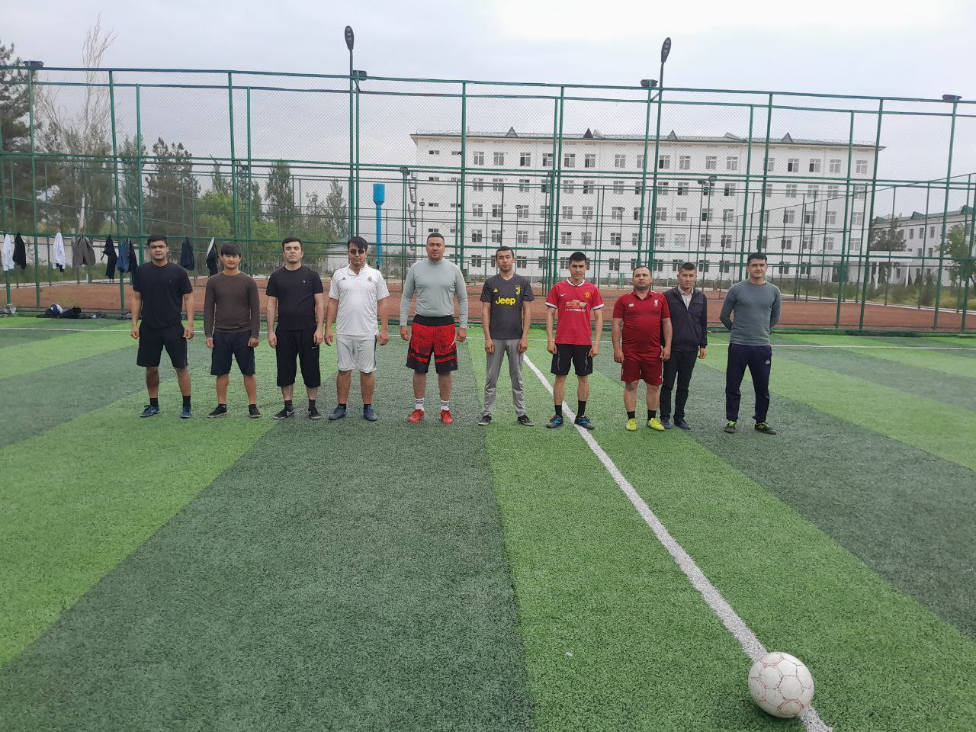

Q a r o r q i l a d i:
1. Aniq va tabiiy fanlar fakulteti Biologiya va qishloq xo’jalik maxsulotlari texnologiyalari fanlar kafedrasi o’qituvchilari Qurbonov O, Boboxonov M, Baratov J, Hamroyev O axboroti ma’lumot uchun qabul qilinsin. Aniq va tabiiy fanlar fakulteti Biologiya va qishloq xo’jalik maxsulotlari texnologiyalari kafedrasi professor-o’qituvchilari tomonidan o’quvchilarning bo‘sh vaqtlarini samarali tashkil etish bo‘yicha aniq maqsadli chora-tadbirlar tayyorlash va amalga oshirish vazifalari yuklatilsin.
2. Ushbu qaror ijrosi nazoratini Biologiya va qishloq xo’jalik maxsulotlari texnologiyalari kafedrasi mudiri M.Hamroyeva zimmasiga yuklatilsin.

Kafedra mudiri: dots. M. K. Hamroyeva
Yig‘ilish kotibi: O.A.Qurbonov

